E/ECE/TRANS/505/Rev.3/Add.148/Amend.5
25 novembre 2022

Accord

Concernant l’adoption de Règlements techniques harmonisés
de l’ONU applicables aux véhicules à roues et aux équipements
et pièces susceptibles d’être montés ou utilisés sur les véhicules
à roues et les conditions de reconnaissance réciproque des homologations délivrées conformément à ces Règlements*
(Révision 3, comprenant les amendements entrés en vigueur le 14 septembre 2017)
_______________

Additif 48 : Règlement ONU nº 149

Amendement 5
Complément 5 à la série originale du Règlement − Date d’entrée en vigueur : 8 octobre 2022

Prescriptions uniformes relatives à l’homologation des dispositifs (feux) et systèmes d’éclairage de la route pour les véhicules à moteur
Le présent document est communiqué uniquement à titre d’information. Le texte authentique, juridiquement contraignant, est celui du document ECE/TRANS/WP.29/2022/38.
_______________
Nations Unies
Paragraphe 3.3.2.4, lire :
« 3.3.2.4 Des symboles, conformes au tableau 1, et des symboles supplémentaires le cas échéant ; ».
Paragraphe 3.3.2.4.4, lire :
« 3.3.2.4.4 Dans le cas d’une unité d’installation de feux de brouillard avant, de projecteurs ou de systèmes d’éclairage avant actifs comportant une lentille extérieure en plastique, le groupe de lettres “PL” apposé à côté des symboles identifiant la ou les fonctions concernées ; ».
Ajouter le nouveau paragraphe 3.3.2.4.8, comme suit :
« 3.3.2.4.8 Dans le cas d’un système d’éclairage avant actif, la lettre “T” placée après le ou les symboles correspondant à toutes les fonctions d’éclairage et à toutes les classes conçues pour satisfaire aux dispositions relatives à l’éclairage de virage, ces symboles étant regroupés à gauche de la lettre “T”. ».
Paragraphe 4.5.2.6, lire :
« 4.5.2.6 Sauf pour les systèmes d’éclairage avant actifs et les feux d’angle, lorsqu’un feu incorporant une ou plusieurs sources lumineuses ou un ou plusieurs modules DEL produit le faisceau de croisement principal ou le faisceau de brouillard avant et présente un flux lumineux normal total supérieur à 2 000 lumens, il convient de l’indiquer dans la fiche de communication figurant à l’annexe 1.
Lorsqu’un système d’éclairage avant actif incorpore des sources lumineuses ou un ou plusieurs modules DEL produisant le faisceau de croisement élémentaire et présente un flux lumineux normal total des unités d’éclairage (indiqué au point 9.3.3 a) de la fiche de communication) supérieur à 2 000 lumens par côté, il convient de l’indiquer dans la fiche de communication figurant à l’annexe 1.
Le flux lumineux normal des modules DEL doit être mesuré selon les prescriptions de la section 5 de l’annexe 9. ».
Figure A4-V, lire :

« Figure A4-V

Faisceau de croisement conçu pour la circulation à droite
V
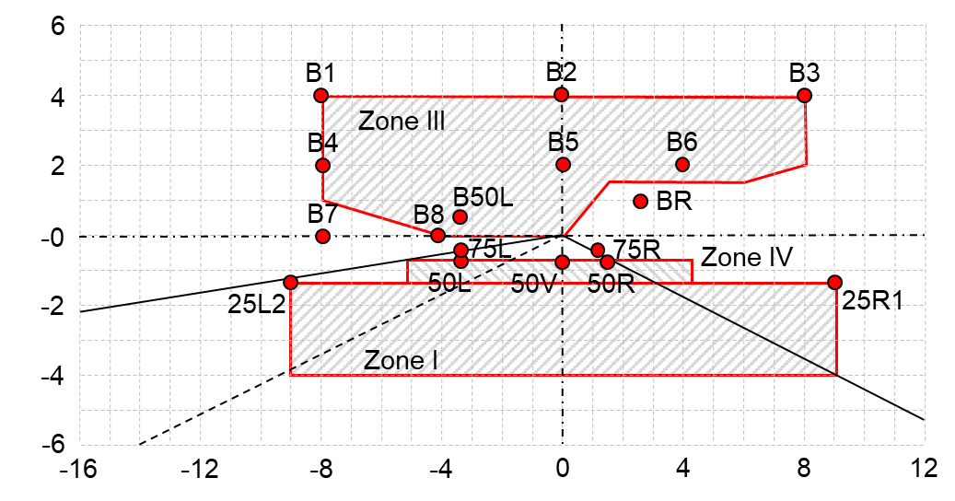
V
Pour la circulation à gauche, l’emplacement des points d’essai est réfléchi symétriquement par rapport à l’axe V-V. ».
Figure A4-VII, lire :

« Figure A4-VII

Faisceau de croisement d’un système d’éclairage avant actif conçu
pour la circulation à droite*
* Note : La méthode de mesure prescrite est présentée à l’annexe 4.
Aux fins de la présente annexe :
« au-dessus » signifie uniquement plus haut sur la verticale ;
« au-dessous » signifie uniquement plus bas sur la verticale.
Dans les prescriptions photométriques concernant le faisceau de croisement, les positions angulaires sont exprimées en degrés au-dessus (U) ou au-dessous (D) de l’axe H-H, et à droite (R) ou à gauche (L) de l’axe V-V.
Pour la circulation à gauche, l’emplacement des points d’essai est réfléchi symétriquement par rapport à l’axe V-V.
V
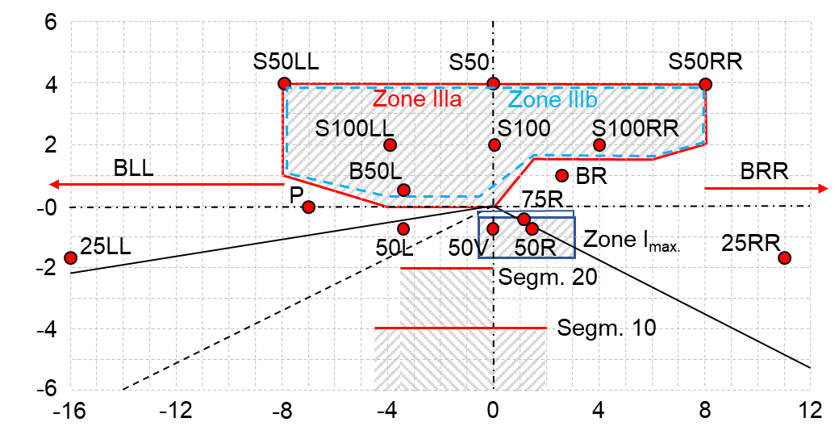
H
H
V
».

* Anciens titres de l’Accord : Accord concernant l’adoption de conditions uniformes d’homologation et la reconnaissance réciproque de l’homologation des équipements et pièces de véhicules à moteur, en date, à Genève, du 20 mars 1958 (version originale) ; Accord concernant l’adoption de prescriptions techniques uniformes applicables aux véhicules à roues, aux équipements et aux pièces susceptibles d’être montés ou utilisés sur un véhicule à roues et les conditions de reconnaissance réciproque des homologations délivrées conformément à ces prescriptions, en date, à Genève, du 5 octobre 1995 (Révision 2).

